Marie Hermine Vannier

Naissance :10 juin 1825, Saint Eustache co.Deux Montagnes, Québec.
Baptême : 11 juin 1825, paroisse Saint Eustache.
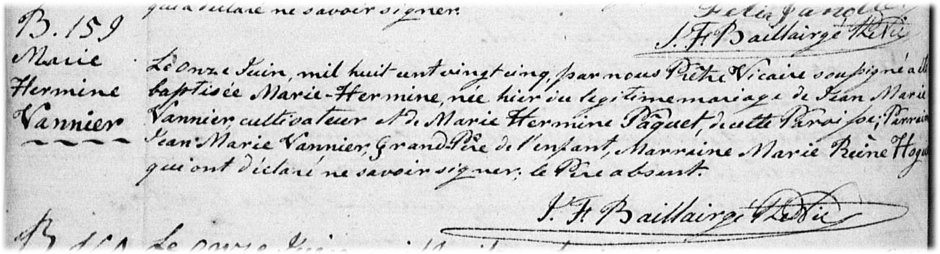

B-159 Le onze Juin, mil huit cent vingt cinq, par nous Prêtre Vicaire soussigné a été
baptisée Marie Hermine née hier du légitime mariage de Jean Marie Vannier,
cultivateur et de Marie Hermine Pâquet, de cette Paroisse; Parrain Jean Marie
Vannier, grand Père de l’enfant, Marraine Marie Reine Hogue qui ont déclaré
ne savoir signer, le Père absent.

J.F.Baillargé ptre Vic.

Référence : Family Search.

